RE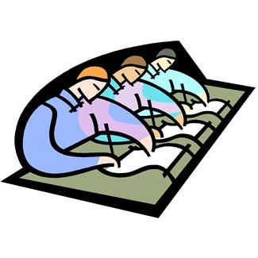
-Yetersiz olduğumuz derslere takviye olması bakımından ders çalışabiliriz.
-Kitap, dergi, gazete okuyabiliriz,
-Spor ve çeşitli oyun etkinliklerine katılabiliriz

-Sinema ve tiyatroya gidebiliriz,
REHBERLİK SERVİSİ
Boş zamanlarımızı değerlendirmek bir alışkanlık meselesidir.
Bu zamanlarımızda neler yapabileceğimizi şu etkinliklerle örneklendirebiliriz;

